לומדים יקרים,
עליכם לתכנן פעילות לימודית (שיעור או יחידת הוראה) המשלבת את התוצר הדיגיטלי שאותו תפתחו.
הורידו מסמך זה למחשב שלכם , ענו על כל השאלות והתייחסו לדגשים בטופס לפני תחילת העבודה.

דגשים בפיתוח הפעילות הלימודית
בפיתוח התוצר שימו לב לדגשים הבאים:
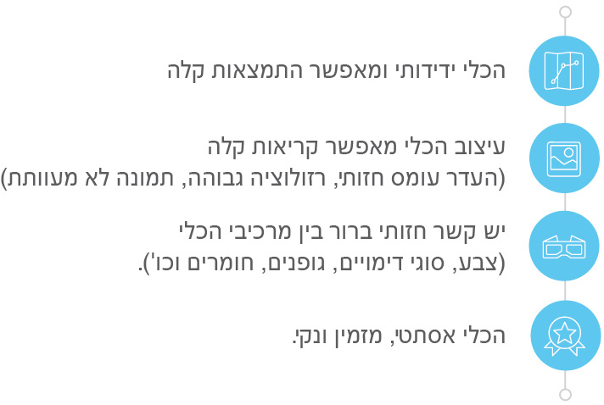

כללי
נושא השיעור: עיצוב
מקצוע/תחום דעת: אומנות
שכבת גיל: תיכון
המטרות הפדגוגיות של השיעור:
- התלמידים יגדירו מהו עיצוב
הכלי הטכנולוגי בו תשתמש בשיעור: שאלון גוגל
קישור לתוצר שישולב בשיעור שבניתם בכלי הטכנולוגי שבחרתם: לחץ כאן
סמנו את מרחב הלמידה, בו יתקיים השיעור: ☐ כיתה ☒ חדר מחשבים ☐מרחב חוץ כיתתי ☐בית

פרטים טכנו פדגוגיים
מלאו את הפרטים הבאים לפעילות הלימודית אותה תכננתם:

הקלידו תיאור קצר של תוצר הלמידה הדיגיטלי: תוצר הלמידה הדיגיטלי הוא חזרה וסיכום על החומר שנלמד בשיעור ונותן הן לתלמידים והן למורה תחושה לגבי מידת ההבנה של הנושא.

- באיזה שלב על המורה להשתמש בתוצר הדיגיטלי?
☐ לפני השיעור
☐ בתחילת השיעור
☐ במהלך השיעור
☒ כסיכום השיעור

- משך הלמידה עם התוצר:
10 דקות

- כיצד על הלומד להשתמש בתוצר הלמידה?
☒ עבודה עצמית
☐ עבודת צוות
☐ מליאה

- השימוש בתוצר מאפשר למידה דיפרנציאלית
☐ כן. כיצד? Click here to enter text.
☐ לא
☒ לא רלוונטי

- השימוש בתוצר מאפשר חשיבה מסדר גבוה
☒ כן. כיצד? רוב השאלות הן שאלות ידע.
☐ לא
☐ לא רלוונטי

- מהו תפקיד המורה בזמן הלמידה עם תוצר הלמידה הדיגיטלי?
☐ צפייה בלבד
☐ הנחייה ועידוד לשימוש מדויק
☐ למידה כחלק מצוות לומדים
☒ בקרה
☐ אחר

- אופן השימוש בתוצר הלמידה:
☐ סינכרוני (כל הלומדים נמצאים באותו זמן על הרשת ולומדים יחד)
☒ א-סנכרוני (כל לומד נמצא במקום אחר ולומד בזמן שנוח לו)

- באילו אמצעים יונגש תוצר הלמידה?
☐ מחשב נייד
☐ מחשב נייח
☐ טלפון חכם / אייפד
☐ מקרן
☐ לוח חכם
☒ אחר יישלח לינק לתלמידים והם יוכלו להיכנס אליו מכל מכשיר – נייח או נייד

בהצלחה!

